6
II этап, 1 квартал
Отработка звука [п] в словах и фразах.
1. | 1.Игра «Обезьянки» (каждое упражнение выполнять 5 раз).  - «Заборчик» - «Бегемотики»  -«Лягушка и слоник» -«Часики»
2. | 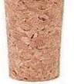  2.Дыхательная гимнастика «Кто дальше?»  Для упражнения используется деревянная пробка, взрослый зажимает пробку между губами и с силой выдувает ее, произнося звук [п], ребенок повторяет за взрослым.
3. | 3. Игра «Большие и маленькие».  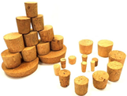  - Давай с тобой поиграем! -Взрослый выкладывает перед ребенком пробки разного размера. Называет их: «Это – большие пробки, это – маленькие пробки». Затем просит разложить пробки большого размера в большую коробку, маленькие в маленькую.
4.  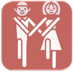 | 4.Упражнение «Идти».  Выполняется под мелодию с ритмичным рисунком (двусложные с ударением на втором слоге). Взрослый пропевает, показывая движения (делай, как я), а ребенок выполняет движения.
6
5. | 5. Взрослый ставит перед ребенком куклу Мими – Мими хочет поиграть с тобой. Взрослый показывает игрушки (мышка, мяч).  Взрослый - С чем будешь играть с мышкой или мячом? Ребенок – выбирает мышку.  Взрослый мышка – голос подает пи-пи  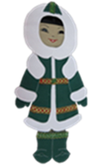  Взрослый, а теперь будем играть с мячом - опа – опа. Взрослый выставляет перед ребёнком картинки и называет их – это папа,  это Поля, это суп. Ребенок повторяет за взрослым слова (папа, Поля, суп), затем самостоятельно опираясь на картинки, называет слова.  Игра «Дай мне!»  Взрослый говорит: Дай папу. Ребенок – « На папу», Дай суп. Ребенок – « На суп». Дай Полю. Ребенок – «На Полю».
6. | 6. Рассматривание картины «Осень».  Взрослый: - сейчас время года - осень. Посмотри на картинку  и послушай. «Наступила осень. На улице холодно. Дует  ветер. Листья опадают. Идет дождь. Птицы улетают на юг».  Ребенок показывает на картинке происходящие события.

